附件2：

黄埔区、开发区工业用地规划控制指标示意与功能片区范围图
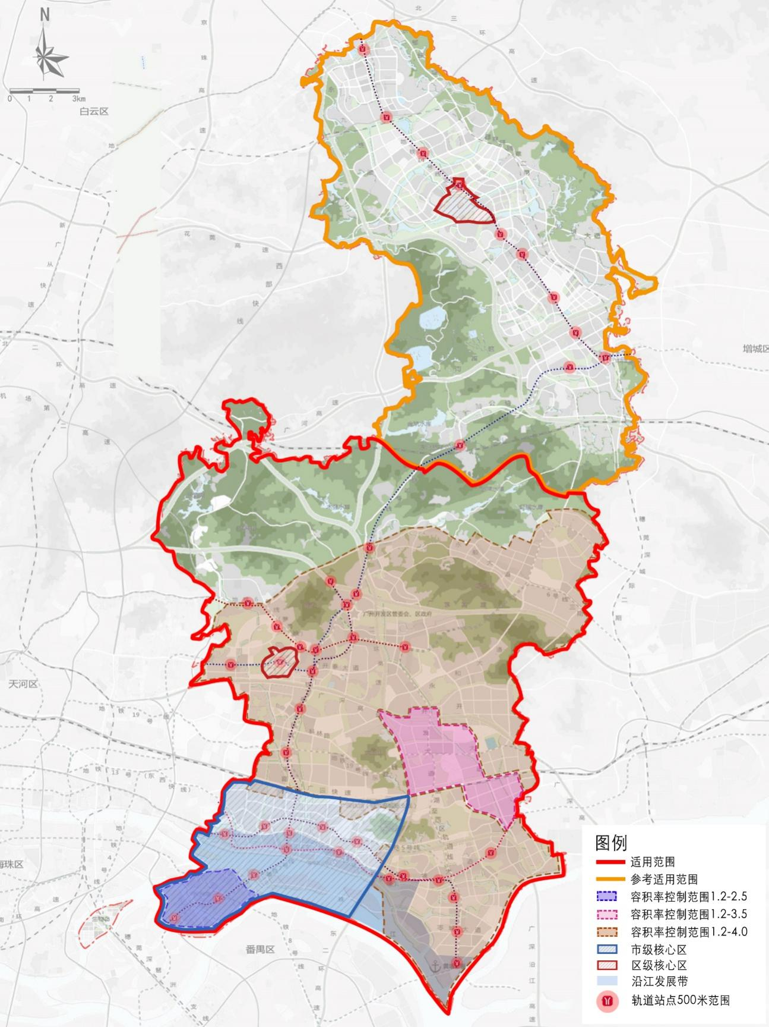
备注：
1.沿江一线200米范围内的工业用地开发强度应符合广州市“一江两岸三带”的管控要求。
2.涉及文物、航空限高等要求的工业用地，从其规定。
3. 图示中为已建、在建或已办理规划选址手续的轨道交通站点，其500米范围内或国土空间规划另有特殊要求的按其要求办理。轨道交通站点位置应以实际建设或规划情况为准。

